Zdravko Seleš, prof.
Gimnazija dr. Ivana Kranjčeva
Đ u r đ e v a c

IZVJEŠĆE O RADU
programa “JEZIČNO IZRAŽAVANJE I STVARANJE”,
u šk. god. 2016./17.

Program “Jezično izražavanje i stvaranje” izvođen je u satnici od 70 sati, odnosno prosječno 2 sata tjedno, pri čemu se polovica satnice odnosila na vježbe iz područja govornog izražavanja, a druga polovica na vježbe pismenog izražavanja i pripremu školskog lista “Jurek”.
Tradicionalno, početni mjeseci školske godine bili su vezani uz recitalne manifestacije. Najprije su na otvorenju restrospektivne izložbe Pere Topljaka Petrine, 16. rujna 2016. u Muzeju grada Đurđevca, nastupile Ivana Kolarić i Ana Ređep, obnovivši za tu prigodu svoje prošlogodišnje recitacije s natjecanja „Prizivamo Frana“. Iste su recitatorice zatim nastupile 23. listopada 2016. na recitatorskom natjecanju u sklopu manifestacije “Esperantisti Bjelovara svome gradu” recitirajući esperantske verzije pjesama Wieslave Szimborske i Miroslava Krleže. Ivana Kolarić je donijela četvrtu pobjedu naših recitatora recitirajući Krležinu baladu „Galženjačka“ (La galgista), dok je A. Ređep bila treća.
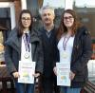
Najvažniji je recitatorski program ove godine bilo jubilarno 10. Natjecanje u recitiranju pjesama Frana Galovića „Prizivamo Frana“ , održano 26. listopada 2016. u prostoru Gradske knjižnice Đurđevac. Ova tradicionalna manifestacija đurđevačke gimnazije i đurđevačkog ogranka Matice hrvatske ponovno je okupila recitatore iz svih triju đurđevačkih škola i njihove mentore. Nastupilo je 17 recitatora i to:
Lucija Smes, 7. r. OŠ - Mojemu ocu
Klaudija Jelinek, G 1.b - V trsju
Iva Gašparov, G 2.b - Višnje
David Međurečan, SŠ - Kopači
Lana Rončević, G 3.b - Lastavice
Veronika Pintarec, G 1.b - Plavo nebo
Branimir Balogović, G 4.b - Mesečina
Anja Vujčić, G 3.b - Stari grad
Tamara Gašparić, 7.r OŠ - Pod orehom
Ivana Kolarić, G 4.b - Kostanj
Lea Jakupčić, 8. c OŠ - Pesma z drugoga brega
Katarina Jelinek, G 3.a - Pred večer
Ana Ređep, G 4.b - Pozdravlenje
Sofija Paša, G 1.b - Crn-bel
Karlo Grgičin, 8.r OŠ - Grozdje
Katarina Fičko, G 2.b - Pod breskvami
Lorena Gašparić, G 3.a - Jesenski veter
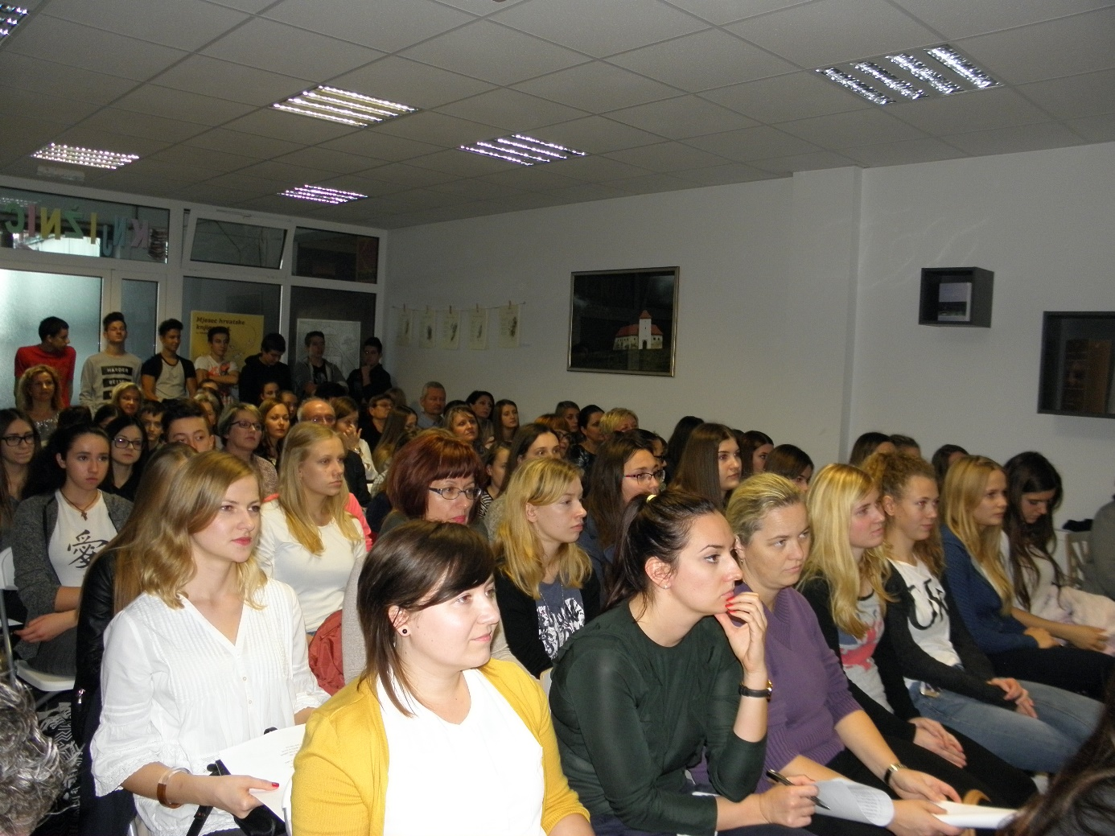
O najboljima u tome su, kao i obično, odlučivali sami recitatori i publika te su za najbolje interpretatore proglasili 1. Ivanu Kolarić, 2. Lanu Rončević i 3. Branimira Balogovića, koji su nagrađeni izdanjima MH. Na ovogodišnjem natjecanju nastupilo je i petero recitatora koji su bili uspješni prvih godina (Matija Vogrinčić, Nikola Cik, Ivan Juranić, Kristina Peršić i Mirjana Peršinović), obilježivši tako svojim revijalnim nastupima 10-godišnjicu ovog uspješnog projekta, na kojemu je njegovu pokretaču i voditelju, profesoru Zdravku Selešu, čestitala i ravnateljica Gimnazije prof. Nevenka Lončar.
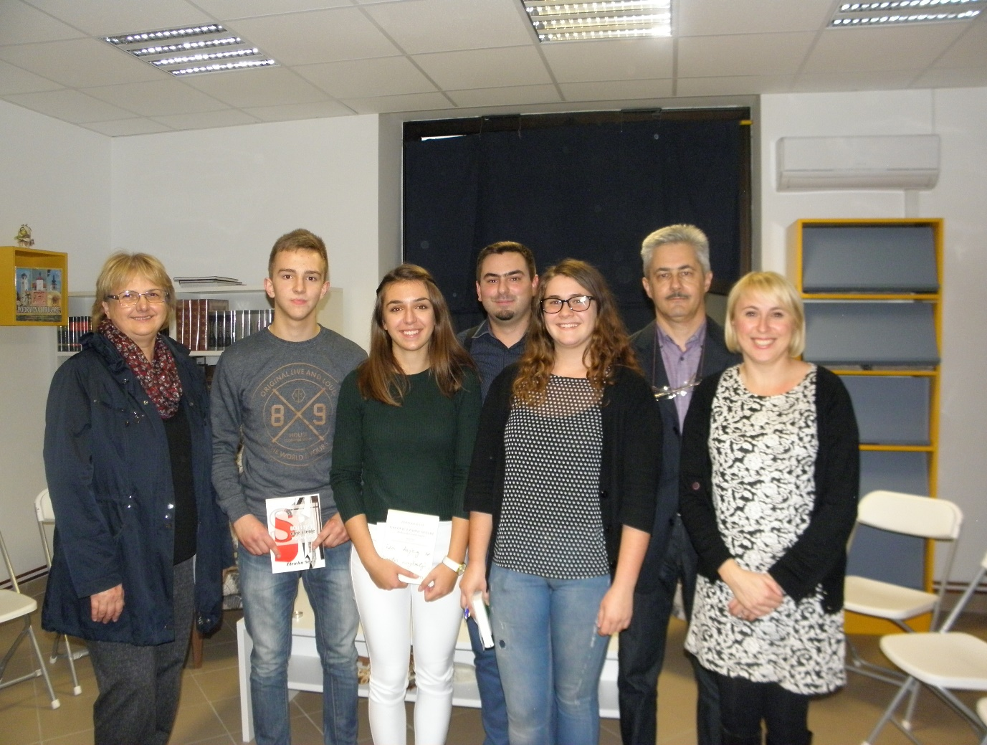
Nastavilo se tradicionalnim sudjelovanjem na otvaranju izložbe s kolonije Peski art 2016. povodom 4. obljetnice izricanja oslobađajuće presude generalu M. Markaču 16.11.2016., gdje su Galovićeve pjesme recitirale Lana Ročević I Anja Vujčić, a zatim, također tradicionalnim, sudjelovanjem u manifestaciji „ I u mom gradu Vukovar svijetli“, 17.11.2016., za koju su Lorena Gašparić I Katarina Jelinek pripremile recitaciju pjesme Željka Sabola “Imala sam kuću, imala sam dom”.
Početkom drugog polugodišta na međuopćinskom Lidranu u Virju kajkavskim su recitacijama nastupile Ivana Kolarić i Lana Ročević, koja se plasirala na županijski Lidrano, domaćin kojeg je bila naša gimnazija.
Posljednji nastup recitatorice su imale u sklopu obilježavanja 90-godišnjice smrti Đure Sudete, koju su članovi su Društva hrvatskih književnika Božica Jelušić i Zdravko Seleš organizirali temeljem inicijative predsjednika Društva Božidara Petrača. Tako je, u suradnji s domaćinom, Gradskom knjižnicom Đurđevac, 26.4.2017. održan književno-znanstveni skup o virovskom učitelju i hrvatskom književniku Đuri Sudeti, većini naših gimnazijalaca poznatom kao autoru fantastične pripovijetke "Mor". Skup je kao suradnike, sudionike i publiku okupio članove Matice hrvatske ogranka u Đurđevcu te učenike i nastavnike osnovnih škola iz Virja i Đurđevca te naše gimnazije. Na skupu su kao izlagači sudjelovali Ilija Pejić, Nikola Cik, Božica Jelušić i Zdravko Seleš, a recitacijama Sudetinih pjesama recitatorice Katarina Jelinek, Anja Vujčić, Lana Rončević, Lorena Gašparić i Franica Golubić.

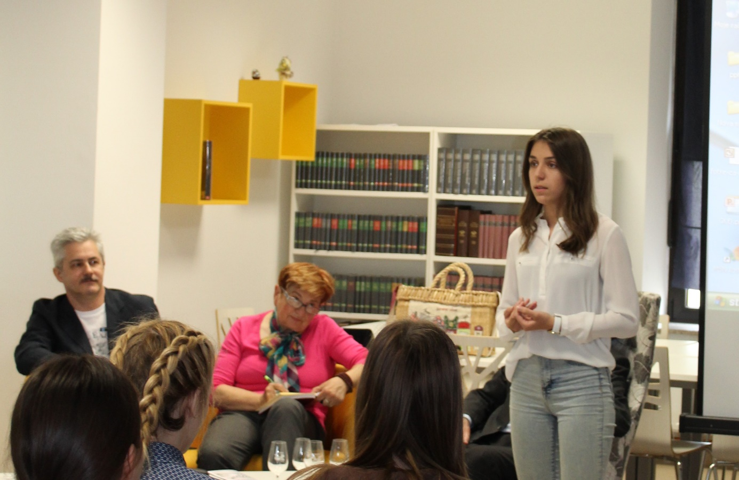

Održano je i nekoliko sati pravopisnih i gramatičkih vježbi, a ostatak satnice uglavnom je bio posvećen novinarskim i literarnim vježbama pismenog izražavanja u svrhu pripreme tekstova i materijala za školski list “Jurek”. Najveći broj sati u ovom je dijelu održan i ove godine u posljednjim mjesecima školske godine, budući da smo najvećim dijelom slijedili zadanu koncepciju po kojoj se zapravo radi o nekoj vrsti školskog godišnjaka, koji donosi pregled najvažnijih aktivnosti u školi tijekom školske godine.

Mentor:
Zdravko Seleš, prof.

